JALOSTUSPÄIVÄT 2020
25.1.-26.1.2020, Hotelli Iso-Valkeinen, Kuopio

Jalostuspäivät järjestetään Kuopiossa 25.1.-26.1.2020.
Lauantai koostuu mielenkiintoisesta yhteisestä luento-ohjelmasta, joka pidetään hotelli Iso-Valkeisella. Sunnuntaina on Sorsasalon raviradalla Jalostuspäivien koiranäyttely. Lauantain tilaisuus on kaikille maksuton.
Tervetuloa Kuopioon Jalostuspäiville 2020!
Lauantain tapahtumapaikan osoite on:
Hotelli Iso-Valkeinen
Majaniementie 2
70420 Kuopio
p. 017 5396 100
Mukana Jalostuspäivillä ovat Suomen Pystykorvajärjestö ry, Suomen Harmaahirvikoirajärjestö ry, Suomen Laikajärjestö ry sekä Lappalaiskoirat ry
Järjestelyistä vastaa Pohjois-Savon Pystykorvakerho ry

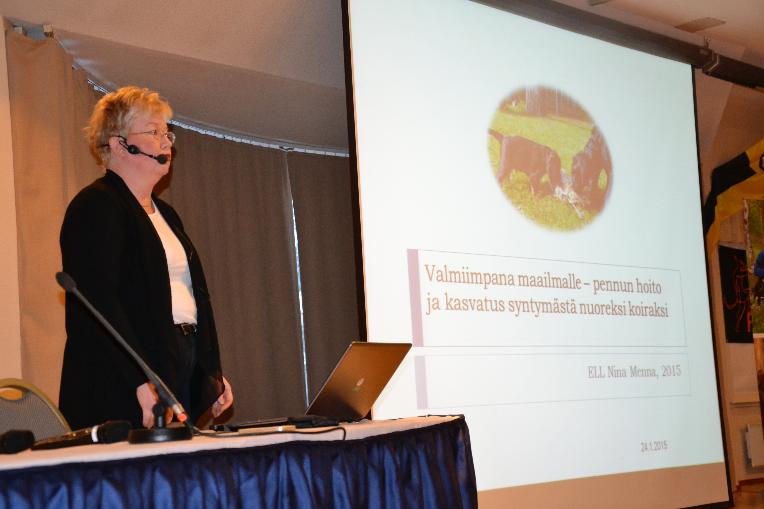

OHJELMA:
LAUANTAI 25.1.2020
Yhteisohjelma:
Paikka: Auditorio

klo 09.00 –09.20 Avaussanat, rotujärjestöjen tervehdykset
klo 09.20-12.00 Pääluento: Käyttökoiran terve ja toimiva rakenne
luennoitsija: Salme Mujunen, Koirataito SM
Klo 15.30 –17.15 Karhuista ja karhunmetsästyksestä
luennoitsija: Kai-Eerik Nyholm, riista- ja luontoalan kouluttaja

KARJALANKARHUKOIRAT
Paikka: Iso-Valkeinen –sali
Klo 12.15 – 13.00 Jalostusryhmän kuulumiset ja katsaus kauteen 2019
Klo 13.00 – 14.00 Lounas
Klo 14.00 – 15.00 Keskustelua arvokokeiden valintasäännöistä ja kokeista
Klo 15.00 – Jaoston ajankohtaiset asiat ja päivän päätös

SUOMENPYSTYKORVAT
Paikka: Turbo-kabinetti
klo 12.00 – 12.45 Ruokailu
klo 12.45 – 13.10 Jaoston kuulumiset
klo 13.10 – 13.40 Haukku-ottelun valintasääntö -muutosesitys
klo 13.40 – 14.10 PEVISA vuosille 2021 - 2025
klo 14.10 – 14.45 JTO vuosille 2021 - 2025
klo 14.45 - 15.10 Yleistä keskustelua/jaoston kokoonpano vuosille 2021-2025

POHJANPYSTYKORVAT
Paikka: Kaara-kabinetti
Klo 12.15 – 13.00 Tilaisuuden avaus, Matti Kaarto
Jalostusryhmän asiat (terveysasiat, pentuasiat, PEVISA, JTO)
Jaakko Pohjoismäki/Janne Kontkanen
Klo 13.00 – 13.45 Ruokailu
Klo 13.45 – 14.25 Kilpailu- ja koetoiminta (tilastot, SM-haukkujen valintasääntö)
Heikki Niemelin
Klo 14.25 – 14.35 Pohjanpystykorva hirvikoirana –suurriistayhteyshenkilön ajatuksia
Pekka Oikarinen
Klo 14.35 – 14.45 Tauko
Klo 14.45 – 15.15 Jaoston asiat (kesäpäivät, jaoston henkilövalinnat 2020, palkitsemiset: KVA:t 2019)
Matti Kaarto/Jukka Mörsky

JALOSTUSPÄIVIEN LAUANTAIN ILTAOHJELMA
UUTUUS!
Lauantaina 25.1.2020 järjestetään hotelli Iso-Valkeisen ravintolassa kaikille avoin yhteisillallinen.
Illallinen alkaa klo 19.30
Illalliskortti 35 €/hlö, sisältää runsaan buffetpöydän.
Varaa illalliskorttisi ennakkoon, ja maksa paikan päällä. Varaukset hotelli Iso-Valkeisen nettisivuilta: https://www.isovalkeinen.com/fi/tapahtumat/jalostuspaivat-2020
Illalla tanssiravintolan puolella meitä viihdyttää bilebändi O’Jess, joka soittaa suomalaisia ja ulkomaisia hittibiisejä, mm. Apulantaa, Juha Tapiota, Dingoa, Popedaa, Hurriganesia, Bon Jovia, Queenia, The Beatlesia jne.

MAJOITUS:
Hotelli Iso-Valkeinen
p. 017 539 6100
sales@isovalkeinen.com

Kylpylä Hotelli Kunnonpaikka
p. 044 7476 560
myynti@kunnonpaikka.com
(tai verkkokaupan kautta, kts. www.kunnonpaikka.com)
Varauksen yhteydessä mainittava alennuskoodi ”Jalostuspäivät”
Hotelli Kunnonpaikasta on varattu kiintiö ns. tarjoushintaisia huoneita.
Kiintiö voimassa 8.1.2020 asti
Hinnat (sis. aamiaisen, kylpylän sekä kuntosalien vapaan käytön):
95 €/yhden hengen huone/vrk
130 €/kahden hengen huone/vrk
Lisäksi tarjolla edullisempaa majoitusta hostellin puolella (kerrossängyt):
90 €/ 1-2 hh-huone/vrk
115 €/3 hh-huone/vrk
140 €/4 hh-huone/vrk
sis.aamiaisen, kylpylän ja kuntosalien vapaan käytön.
Huom! Hostellihuoneissa lemmikit eivät ole sallittuja
Lemmikkilisä: 10€/koira/yö

Tutustu Jalostuspäivien ohjelmaan nettisivuilla:
http://www.pystykorvakerho.fi/
Jalostuspäivien näyttelyn kotisivut: http://www.showlink.fi/shows/jalostuspaivat2020
Lisäksi löydät Jalostuspäivät Facebookista! Liity ryhmään: Jalostuspäivät –Kuopio
Kannattaa liittyä, sillä saat parhaiten ja nopeimmin tietoosi tapahtumaan liittyvät uutiset, ohjelmapäivitykset jne.!

